Тема: Предлоги места.
Цель урока: создать условия для формирования умений обучающихся употреблять грамматический материал по теме «Предлоги места» в устной и письменной речи.
Задачи:
Практические:
- Формировать умения употреблять предлоги места в устной и письменной речи;
- формировать навыки правильного произношения ЛЕ по теме «Предлоги места», «Дом»
- развивать умения чтения.
Образовательные:
- развивать умения ориентироваться в пространстве с применением лексики по теме «Предлоги места»;
- расширить словарный запас по теме «Дом».
Развивающие:
- развивать познавательный интерес к новому учебному материалу;
- развивать память, речь, мышление обучающихся.
Воспитывающие:
- воспитывать уважение к речевому партнёру;
Планируемые результаты:
Предметные:
- распознавать в тексте и употреблять в речи наиболее употребительные предлоги места;
- оперировать в процессе общения активной лексикой в соответствии с коммуникативной задачей.
Метапредметные УУД:
Коммуникативные: формирование умения выражать свои мысли в соответствие с задачей; построение понятных для собеседника высказываний; адекватно использовать речевые средства для решения различных коммуникативных задач.
Регулятивные: принимать, сохранять цели и следовать им в учебной деятельности; планировать свою деятельность, осуществлять ее контроль и оценку с изменением при этом самооценки ребенка, которая приобретёт черты адекватности и рефлексивности.
Познавательные:
уметь находить и понимать необходимую информацию для решения практической и учебной задачи, систематизировать, сопоставлять и анализировать.
Личностные: формирование мотивированной активности обучающегося, направленной на овладение учебной деятельностью; формирование способности к оценке своей учебной деятельности. Формирование устойчивой системы учебно-познавательных и социальных мотивов и личностного смысла учения.
Технологии: здоровьесбережения, системно-деятельностного обучения, коммуникативно-ориентированного обучения.
Тип урока: комбинированный
Форма работы: фронтальная, индивидуальная, работа в парах.
Ход урока
Этапы урока | Деятельность учителя | Деятельность обучающихся | УУД
1.Цель: проверка готовности учащихся к уроку, психологический настрой на рабочий лад. (2 мин.)
1.Организационный момент | Good morning everybody! Nice to see you again.  Sit down, please. | Приветствуют учителя | Регулятивные:  Волевая саморегуляция, самоконтроль.
2. Цель: проверить усвоение грамматической темы «Предлоги места» (8 мин.)
2. Контроль домашнего задания (фронтальная/текущий контроль и самооценка) | 1.Open your workbooks, please! We are going to check our homework.  2.Let’s play a ball! Translate from Russian into English and the other way around.  3. What are we going to do at the lesson? (Если будет необходимо, то перевести на родной язык) | Читают предложения в упр.3 с.47(РТ)  Игра в мяч  3.Продолжим изучать предлоги и будет словарный диктант. | Регулятивные: положительная мотивация. Принимать цель и следовать ей в учебной деятельности.  Познавательные: читать и понимать содержание прочитанного Коммуникативные: адекватно использовать речевые средства для решения различных коммуникативных задач
3.Цель: активизация грамматического материала прошлого урока по теме «Предлоги места» (5 мин.)
3.Речевая разминка. Целеполагание.  (фронтальная/текущий контроль) | Look at the pictures Answer the questions, please! Where’s a ball?  Where’s a kitten? | St.1: It’s in the box.  St.2: It’s under the box.  St.3: It’s in front of the box.  St.4: It’s behind the box.  St.1: It’s between the boxes.  St.2: It’s on the box.  Etc. | Регулятивные: формулировать цель и следовать ей на уроке  Познавательные: группировать слова в соответствии с изученными правилами чтения; Коммуникативные: оперировать в речи предлогами места.
4.Цель: контроль усвоения предлогов места.(5 мин.)
4.Самостоятельная работа на карточках (индивидуальная / взаимоконтроль) | You have sheets of paper in front of you. Read the task, please.  Thank you children. | Обучающиеся выполняют задание на карточках, обмениваются карточками с соседом по парте и осуществляют взаимоконтроль. Оценивают работу своего одноклассника. | Регулятивные: планирование, прогнозирование, коррекция и самокоррекция.  Познавательные: Коммуникативные: формирование умения выражать свои мысли в соответствие с задачей;
5.Цель: здоровьесбережение (2 мин.)
5.Физкультминутка (2мин.) | Выполняют движения за учителем | Выполняют движения | Регулятивные:  ориентация на здоровый образ жизни.
6.Цель: познакомить с ЛЕ по теме «Предметы домашнего обихода» и обеспечить их первичное закрепление. (5 мин.)
6. Введение лексики и тренировка произношения ЛЕ. | Look and listen to the speaker! Repeat after speaker! | Выполняют упр.1 на стр.94. Слушают, повторяют хором, индивидуально. | Регулятивные: сохранять цели и следовать им в учебной деятельности; Познавательные: : соотносить графический образ английского слова с его звуковым образом;  Коммуникативные: формирование умения выражать свои мысли в соответствие с задачей;
7.Цель: формировать умения диалогической речи (13 мин.)
7. Составление диалогов по образцу. (Работа – парная, взаимоконтроль.) | P. 92 ex. 2 (SB) | St.1: Where’s your radio?  St.2: It’s in the fridge. Where’s your lamp?  St.1:It’s under the sofa.  Etc. | Регулятивные: планирование, прогнозирование, коррекция и самокоррекция.  Коммуникативные: адекватно использовать речевые средства для решения различных коммуникативных задач.  Познавательные: распознавать и употреблять в речи основные коммуникативные типы предложений.
8.Обеспечить обучающихся возможностью проведения самоанализа своей работы на уроке. (5 мин.)
8.Подведение итогов:  1.Запись д/з;  2.Рефлексия | 1.Запись д/з в дневники (Д/з: на карточке. Приложение 2.)  2.Рефлексия. (Progress sheet. Приложение 3.)  Our lesson is over. Thank you for your work. Good bye. See you next time. | Обучающиеся записывают д/задание. Учитель объясняет. Обучающиеся заполняют листы самооценки, комментируют всему классу. Несколько обучающихся аргументируют свою оценку.  Good bye, teacher. | Регулятивные: осуществлять самоконтроль, коррекцию, оценивать свой результат.  Коммуникативные:  умение осознанно и произвольно строить высказывания.

Приложение 1
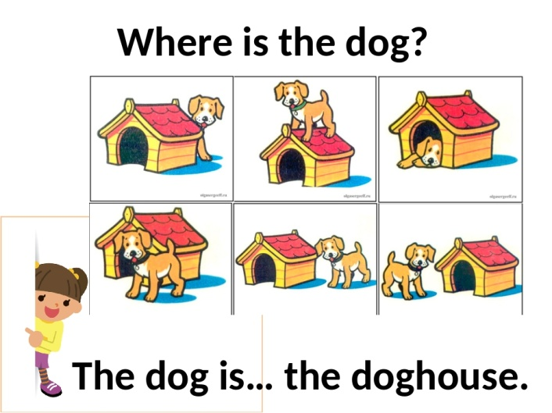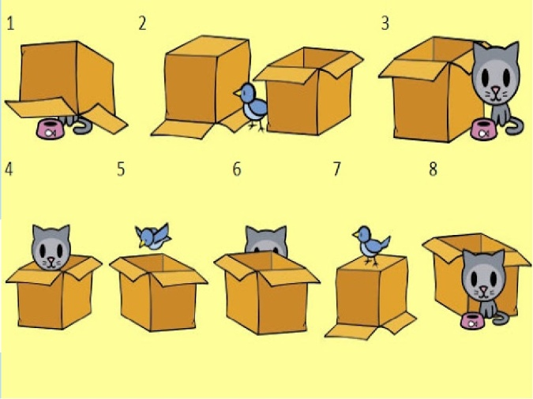
Приложение 2
Заполни пропуски: in, on, in front of, behind, next to.  Name____________________________________  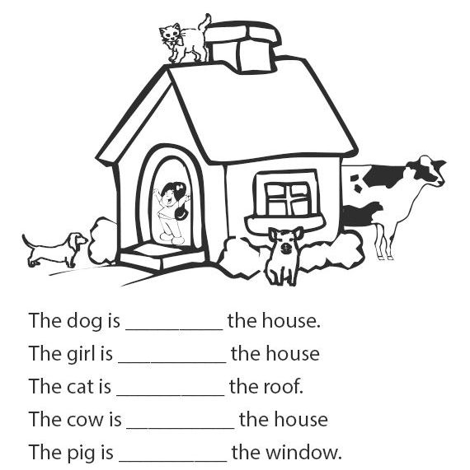 | Заполни пропуски: in, on, in front of, behind, next to.  Name____________________________________
Приложение 2
Answer the questions, please!
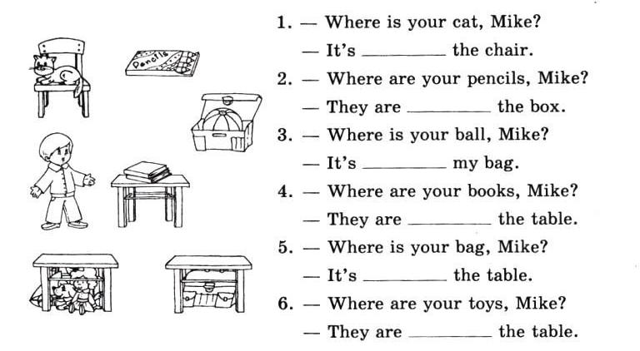

Приложение 3
1.Я выполнил/-а домашнее задание |  | 1.Я выполнил/-а домашнее задание |  | 1.Я выполнил/-а домашнее задание
2.Я отвечал/-а на вопросы учителя и одноклассников |  | 2.Я отвечал/-а на вопросы учителя и одноклассников |  | 2.Я отвечал/-а на вопросы учителя и одноклассников
3.Я умею правильно употреблять предлоги места |  | 3.Я умею правильно употреблять предлоги места |  | 3.Я умею правильно употреблять предлоги места
4.Я слушал/-а учителя и своих одноклассников |  | 4.Я слушал/-а учителя и своих одноклассников |  | 4.Я слушал/-а учителя и своих одноклассников
5.Я был/-а активен/-а на уроке |  | 5.Я был/-а активен/-а на уроке |  | 5.Я был/-а активен/-а на уроке
6.Моя оценка |  | 6.Моя оценка |  | 6.Моя оценка
7.Оценка учителя |  | 7.Оценка учителя |  | 7.Оценка учителя

На уроке я работал | активно / пассивно
Своей работой на уроке я | доволен / не доволен
На уроке я | устал / не устал
Моё настроение | стало лучше / стало хуже
Материал урока был | понятен / не понятен  интересен/ скучен  полезен/ бесполезен
Домашнее задание мне кажется | лёгким/ трудным  интересным / не интересным

